**BÁO CÁO KHẢO SÁT HỆ THỐNG**

**ĐỀ TÀI: QUẢN LÝ BÁN HÀNG TẠI CỬA HÀNG TRÀ SỮA**

Sinh viên thực hiện: Đặng Thị Hằng - 18150072 - CNTT17

**Chỉnh sửa 28/11/2021: 1.1, 1.2, 1.3, 2.2, 3.1, 3.2, 3.3, 3.4.**

**CHƯƠNG 4: THIẾT KẾ HỆ THỐNG**

**4.1.** Thiết kế tổng thể

***4.1.1. Xác định tiến trình máy tính***

|  |  |  |
| --- | --- | --- |
| STT | Tiến trình nghiệp vụ | Tiến trình hệ thống |
| 1. | Lập phiếu yêu cầu | * Mở form nhập phiếu yêu cầu * Kiểm soát kiểu dữ liệu nhập * Tạo tự động mã phiếu yêu cầu bằng ký tự “YC” + số bất kỳ * Tạo tự động thời gian lập phiếu YC * Truy vấn thông tin khách hàng * Thêm thông tin khách hàng * Sửa thông tin khách hàng * Truy vấn thông tin đồ uống * Lưu thông tin phiếu yêu cầu * In phiếu yêu cầu |
| 2. | Lập hóa đơn thanh toán | * Mở form lập hóa đơn thanh toán * Kiểm soát kiểu dữ liệu nhập * Tạo tự động mã hóa đơn bằng ký tự “HD” + số bất kỳ * Tạo tự động thời gian lập hóa đơn * Truy vấn thông tin phiếu yêu cầu * Truy vấn thông tin đồ uống * Truy vấn thông tin topping * Tính toán tổng tiền của hóa đơn * Lưu thông tin hóa đơn thanh toán * In hóa đơn thanh toán |
| 3. | Xác nhận thanh toán hóa đơn | * Hiển thị thông tin hóa đơn * Truy vấn thông tin đồ uống * Truy vấn thông tin topping * Tính toán tiền cần thu và tiền khách đưa để xem xét tiền thừa (nếu có) * Lưu thông tin xác nhận đã thanh toán hóa đơn |
| 4. | Thống kê doanh thu | * Mở form thống kê doanh thu * Kiểm soát kiểu dữ liệu nhập: ngày cần báo cáo * Truy vấn thông tin hóa đơn bán hàng * Tính toán trường dữ liệu có công thức kết xuất * Tạo báo cáo thống kê doanh thu * In báo cáo thống kê doanh thu |
| 5. | Cập nhật thực đơn | * Mở form nhập thực đơn * Kiểm soát kiểu dữ liệu nhập * Tạo tự động mã đồ uống bằng ký tự “MT” + số bất kỳ * Truy vấn thông tin đồ uống * Thêm thông tin đồ uống thực đơn * Sửa thông tin đồ uống thực đơn * Xóa thông tin đồ uống thực đơn * Lưu thông tin đồ uống thực đơn * In thực đơn |
| 6. | Chuẩn bị đồ uống | * Truy vấn thông tin phiếu yêu cầu * Truy vấn thông tin đồ uống * Tính toán số lượng nguyên liệu cần dùng * Lưu thông tin nhập xuất nguyên liệu |
| 7. | Thống kê số lượng nguyên liệu | * Mở form thống kê nguyên liệu * Kiểm soát kiểu dữ liệu nhập * Truy vấn thông tin nguyên liệu * Truy vấn thông tin phiếu yêu cầu * Tính toán số lượng nguyên liệu * Lưu thông tin cập nhật nguyên liệu * In thống kê nguyên liệu |

***4.1.2. Xác định bảng quan hệ***

|  |  |  |  |
| --- | --- | --- | --- |
| STT | Kho dữ liệu (DFD2) | Bảng quan hệ | Tiến trình hệ thống |
| 1. | Phiếu yêu cầu | PYC  D_PYC | * Thêm thông tin phiếu yêu cầu * Sửa thông tin phiếu yêu cầu * Lưu thông tin phiếu yêu cầu * Tìm kiếm thông tin phiếu yêu cầu * Truy vấn thông tin đồ uống * Truy vấn thông tin topping |
| 2. | Hóa đơn bán hàng | HDBH  D_HD | * Thêm thông tin hóa đơn * Sửa thông tin hóa đơn * Lưu thông tin hóa đơn * Tìm kiếm thông tin hóa đơn * Truy vấn thông tin đồ uống * Truy vấn thông tin topping * Truy vấn thông tin phiếu yêu cầu |
| 3. | Nguyên liệu | NGUYENLIEU  NL_DOUONG | * Lưu thông tin nguyên liệu * Truy vấn thông tin nguyên liệu * Truy vấn thông tin phiếu yêu cầu |
| 4. | Thực đơn | DOUONG  DM_DOUONG  TOPPING  TOPPING_DOUONG | * Thêm thông tin đồ uống * Sửa thông tin đồ uống * Xóa thông tin đồ uống * Lưu thông tin đồ uống * Tìm kiếm thông tin đồ uống * Thêm thông tin topping * Sửa thông tin topping * Xóa thông tin topping * Lưu thông tin topping * Tìm kiếm thông tin topping * Truy vấn thông tin nguyên liệu |
| 5 | Khách hàng | KH_HANG | * Thêm thông tin khách hàng * Sửa thông tin khách hàng * Xóa thông tin khách hàng * Lưu thông tin khách hàng * Tìm kiếm thông tin khách hàng |

***4.1.3. DFD hệ thống***

|  |
| --- |
|  |

**4.2.** **Thiết kế kiểm soát**

***4.2.1. Xác định nhóm người dùng***

* Các nhóm người dùng nghiệp vụ

Dựa vào cơ cấu tổ chức gồm 2 bộ phận chính là bộ phận giao dịch và bộ phận bếp, ta thấy hệ thống có thể chia ra làm 2 nhóm người dùng nghiệp vụ:

- Nhóm 1 (Nhóm nhân viên giao dịch): làm công việc nhóm chức năng “giao dịch” là chọn đồ uống và thanh toán cho khách hàng, cập nhật thực đơn,…

+ Hướng dẫn khách tìm bàn.

+ Tìm kiếm, xem thông tin thực đơn

+ Chọn đồ uống, lập và cập nhật phiếu yêu cầu

+ Tìm kiếm, xem thông tin phiếu yêu cầu

+ Lập hóa đơn

+ Xác nhận thanh toán hóa đơn

+ Chuyển đồ uống cho khách.

+ Lập thống kê, báo cáo

- Nhóm 2 (Nhóm nhân viên bếp): làm công việc nhóm chức năng “bếp” là pha chế đồ uống, thống kê SL nguyên liệu:

+ Tìm kiếm, xem phiếu yêu cầu

+ Tìm kiếm, xem thông tin nguyên liệu

+ Lập thống kê SL nguyên liệu

* Các nhóm người dùng quản trị :

Dựa vào nhu cầu quản trị, ta có nhóm quản trị người dùng và quản lý dữ liệu

|  |  |  |
| --- | --- | --- |
| STT | Nhu cầu quản trị | Tiến trình hệ thống |
| 1 | Quản trị người dùng | * Hiển thị thông tin người dùng * Thêm người dùng mới * Sửa thông tin người dùng * Xóa người dùng * Tìm kiếm người dùng * Kích hoạt người dùng * Phân quyền người dùng * Thêm, sửa, xóa quyền |
| 2 | Quản lý dữ liệu | * Sao lưu dữ liệu * Cập nhật dữ liệu hệ thống |

***4.2.2. Phân tích quyền hạn về dữ liệu***

Ta sẽ sử dụng bảng phân định quyền hạn của từng nhóm người dùng với dữ liệu

Trong bảng này, ta có các kí hiệu và giải thích sau:

* R: Read (quyền hạn là được đọc)
* E: Edit (quyền hạn là được chỉnh sửa)
* D: Delete (quyền hạn là được xóa)
* C Create (quyền hạn là được tạo)

|  |  |  |  |
| --- | --- | --- | --- |
| **NND**  **Bảng** | **Nhóm nhân viên giao dịch** | **Nhóm nhân viên bếp** | **Nhóm quản trị** |
| DM_DOUONG | C, E, R, D | R | C, E, R, D |
| KH_HANG | C, E, R, D | R | C, E, R, D |
| DOUONG | C, E, R, D | R | C, E, R, D |
| TOPPING  TOPPING_DOUONG | C, E, R, D | R | C, E, R, D |
| NGUYENLIEU  NL_DOUONG | R | C, E, R, D | C, E, R, D |
| PYC  D_PYC | C, E, R, D | R | C, E, R, D |
| HDBH  D_HD | C, E, R, D | R | C, E, R, D |

***4.2.3. Phân tích quyền hạn về tiến trình***

Ta có bảng của người dùng và tiến trình

Trong bảng này ta có các kí hiệu và giải thích sau:

* A: Active
* Not A: Not Active

|  |  |  |  |
| --- | --- | --- | --- |
| **NND**  **TTHT** | **Nhân viên giao dịch** | **Nhân viên bếp** | **Quản trị hệ thống** |
| Mở form nhập phiếu yêu cầu | A | nA | nA |
| Kiểm soát kiểu dữ liệu nhập | A | nA | nA |
| Tạo tự động mã phiếu yêu cầu bằng ký tự “YC” + số bất kỳ | A | nA | nA |
| Truy vấn thông tin đồ uống | A | nA | nA |
| Lưu thông tin phiếu yêu cầu | A | nA | nA |
| In phiếu yêu cầu | A | nA | nA |
| Mở form lập hóa đơn thanh toán | A | nA | nA |
| Kiểm soát kiểu dữ liệu nhập | A | nA | nA |
| Tạo tự động mã hóa đơn bằng ký tự “HD” + số bất kỳ | A | nA | nA |
| Truy vấn thông tin phiếu yêu cầu | A | nA | nA |
| Truy vấn thông tin đồ uống | A | nA | nA |
| Tính toán tổng tiền của hóa đơn | A | nA | nA |
| Lưu thông tin hóa đơn thanh toán | A | nA | nA |
| In hóa đơn thanh toán | A | nA | nA |
| Hiển thị thông tin hóa đơn | A | nA | nA |
| Truy vấn thông tin đồ uống | A | nA | nA |
| Tính toán tiền cần thu và tiền khách đưa để xem xét tiền thừa (nếu có) | A | nA | nA |
| Lưu thông tin xác nhận đã thanh toán hóa đơn | A | nA | nA |
| Mở form thống kê doanh thu | A | nA | A |
| Truy vấn thông tin đồ uống | A | nA | A |
| Truy vấn thông tin hóa đơn bán hàng | A | nA | A |
| Tính toán trường dữ liệu có công thức kết xuất | A | nA | A |
| Tạo báo cáo thống kê doanh thu | A | nA | A |
| In báo cáo thống kê doanh thu | A | nA | A |
| Mở form nhập thực đơn | A | nA | A |
| Kiểm soát kiểu dữ liệu nhập | A | nA | A |
| Tạo tự động mã đồ uống bằng ký tự “MT” + số bất kỳ | A | nA | A |
| Truy vấn thông tin đồ uống | A | nA | A |
| Thêm thông tin đồ uống thực đơn | A | nA | A |
| Sửa thông tin đồ uống thực đơn | A | nA | A |
| Xóa thông tin đồ uống thực đơn | A | nA | A |
| Lưu thông tin đồ uống thực đơn | A | nA | A |
| In thực đơn | A | nA | A |
| Truy vấn thông tin phiếu yêu cầu | nA | A | nA |
| Truy vấn thông tin đồ uống | nA | A | nA |
| Tính toán số lượng nguyên liệu cần dùng | nA | A | nA |
| Lưu thông tin nhập xuất nguyên liệu | nA | A | nA |
| Mở form thống kê và cập nhật nguyên liệu | nA | A | nA |
| Kiểm soát kiểu dữ liệu nhập | nA | A | nA |
| Truy vấn thông tin nguyên liệu | nA | A | nA |
| Truy vấn thông tin phiếu yêu cầu | nA | A | nA |
| Tính toán số lượng nguyên liệu | nA | A | nA |
| Lưu thông tin cập nhật nguyên liệu | nA | A | nA |
| In bảng thống kê nguyên liệu | nA | A | nA |

**4.3. Thiết kế dữ liệu**

***4.3.1. Đánh giá nhu cầu bảo mật***

Thêm bảng dữ liệu bảo mật

- Dựa vào nhu cầu phục vụ bảo mật hệ thống : quyền đăng nhập, quyền riêng tư thêm các bảng:

* NguoiDung (**MaND**, *MaNhom*, TenND, SDT, TaiKhoan, MatKhau, ChucVu) chứa dữ liệu người dùng hệ thống.
* NhomNguoiDung (**MaNhom,** TenNhom) chứa dữ liệu nhóm người dùng.
* PhanQuyen (**MaPQ,** TenPQ) chứa dữ liệu về phân quyền giữa các nhóm người dùng.
* PhanQuyenNhom (***MaPQ, MaNhom***) bảng trung gian giữa NhomNguoiDung và PhanQuyen.

Thêm trường kiểm soát

- Dựa vào nhu cầu kiểm soát nghiệp vụ thêm vào những bảng dữ liệu liên quan nghiệp vụ:

* Thêm **MaND** làm khóa ngoại của bảng HDBH để biết nhân viên nào lập hóa đơn và bỏ trường TenNhanVienBan.
* Thêm **MaND** làm khóa ngoại của bảng PYC để biết nhân viên nào lập phiếu yêu cầu.

***4.3.2. Đánh giá nhu cầu cải thiện tính hiệu quả***

Gom nhóm bảng

+ Bảng HDBH (**MaHoaDon,** *MaKhachHang,* NgayLap, TienKhachTra, *MaND*) và bảng D_HD (***MaDoUong*, *MaHoaDon*,** SoLuong). Bảng D_HD có ít hơn 2 trường thuộc tính mô tả và thường truy xuất cùng bảng HDBH nên gom nhóm thành HDBH.

* HDBH (**MaHoaDon, *MaDoUong,*** *MaKhachHang,* SoLuong,NgayLap, TienKhachTra, *MaND*)

+ Bảng PYC (**MaPhieuYC,** *MaKhachHang,* NgayLap, GhiChu) và bảng D_PYC (***MaPhieuYC*, *MaHoaDon*,** SoLuong). Bảng D_PYC có ít hơn 2 trường thuộc tính mô tả và thường truy xuất cùng bảng PYC nên gom nhóm thành PYC.

* PYC (**MaPhieuYC, *MaDoUong,*** *MaKhachHang,* SoLuong,NgayLap, GhiChu, *MaND*)

Thêm trường tính toán

**-**  Xem xét thêm trường tính toán: Trong D_HD, phải tính giá thành của từng đồ uống mà khách gọi với số lượng lớn hơn 1, nên thêm trường:

* ThanhTien = DonGia x SoLuong vào D_HD.

***4.3.3. Vẽ mô hình dữ liệu***

- Bảng màu xanh và chữ đen là giữ nguyên.

- Bảng màu vàng là gom nhóm bảng và chữ màu đỏ là trường mới thêm.

- Bảng màu đỏ là bảng mới thêm.

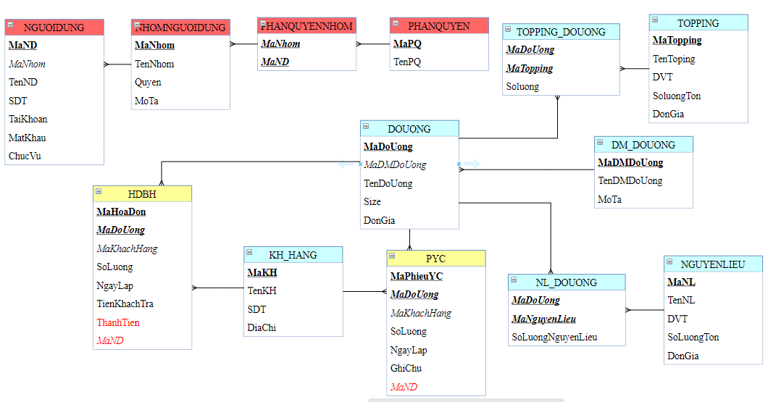

***4.3.4. Đặc tả bảng dữ liệu***

* Bảng 1: NHOMNGUOIDUNG

|  |  |  |  |  |  |  |  |  |  |  |  |
| --- | --- | --- | --- | --- | --- | --- | --- | --- | --- | --- | --- |
| 1. Số hiệu: | | 1 | 2. Tên bảng: | | **NHOMPHANQUYEN** | | | | 3. Bí danh: | NHOMPHANQUYEN | |
| 4. Mô tả: Lưu trữ thông tin của nhóm người dùng | | | | | | | | | | | |
| 5. Mô tả chi tiết các cột | | | | | | | | | | | |
| STT | Tên cột | | | Mô tả | | | Kiểu dữ liệu | Khuôn dạng | | | N |
| #1 | MaNhom | | | Số hiệu nhóm người dùng | | | N (6) | Số nguyên | | | x |
| 2 | TenNhom | | | Tên nhóm người dùng | | | C (50) | Chữ cái | | |  |
| 3 | Quyen | | | Quyền | | | C(50) | Chữ cái | | | x |
| 4 | MoTa | | | Quyền truy cập vào hệ thống của nhóm | | | C (50) | Chữ cái | | | x |
| 6. Khóa ngoài | | | | | | | | | | | |
| Số | Tên | | | | | Cột khóa ngoài | | | Quan hệ với bảng | | |
|  |  | | | | |  | | |  | | |

* Bảng 2: NGUOIDUNG

|  |  |  |  |  |  |  |  |  |  |  |  |
| --- | --- | --- | --- | --- | --- | --- | --- | --- | --- | --- | --- |
| 1. Số hiệu: | | 2 | 2. Tên bảng: | | **NGUOIDUNG** | | | | 3. Bí danh: | NGUOIDUNG | |
| 4. Mô tả: Lưu trữ thông tin của các nhân viên trong hệ thống | | | | | | | | | | | |
| 5. Mô tả chi tiết các cột | | | | | | | | | | | |
| STT | Tên cột | | | Mô tả | | | Kiểu dữ liệu | Khuôn dạng | | | N |
| #1 | MaND | | | Số hiệu người dùng | | | N (6) | Số nguyên | | | x |
| 2 | TenND | | | Họ tên người dùng | | | C (50) | Chữ cái | | |  |
| 3 | TaiKhoan | | | Tên đăng nhập của người dùng | | | C (50) | Chữ cái + chữ số | | | x |
| 4 | MatKhau | | | Mật khẩu đăng nhập tài khoản | | | C (50) | Trừ kí tự đặc biệt | | | x |
| 5 | SDT | | | Số điện thoại người dùng | | | C (11) | Chữ số | | |  |
| 6 | ChucVu | | | Chức vụ của người dùng | | | C(30) | Chữ cái | | |  |
| #7 | *MaPQ* | | | Số hiệu nhóm phân quyền người dùng | | | N (6) | Số nguyên | | | x |
| 6. Khóa ngoài | | | | | | | | | | | |
| Số | Tên | | | | | Cột khóa ngoài | | | Quan hệ với bảng | | |
| 1 | *MaPQ* | | | | | *MaPQ* | | | NHOMPHANQUYEN | | |

* Bảng 3: PHANQUYEN

|  |  |  |  |  |  |  |  |  |  |  |
| --- | --- | --- | --- | --- | --- | --- | --- | --- | --- | --- |
| 1. Số hiệu | | | 3 | 2. Tên bảng | **PHANQUYEN** | | | 3. Bí danh | PQ | |
| 4. Mô tả: Lưu trữ thông tin về phân quyền các nhóm người dùng trong hệ thống | | | | | | | | | | |
| 5. Mô tả chi tiết các cột | | | | | | | | | | |
| Số | Tên cột | | | Mô tả | | | Kiểu dữ liệu | Khuân dạng | | N |
| #1 | MaPQ | | | Mã phân quyền cho nhóm người dùng | | | N (6) | Số nguyên | | x |
| 2 | TenPQ | | | Tên phân quyền | | | C (100) | Chữ cái | | x |
| 6. Khóa ngoài | | | | | | | | | | |
| Số | | Tên | | | | Cột khóa ngoài | | Quan hệ với bảng | | |
|  | |  | | | |  | |  | | |

* Bảng 4: PHANQUYENNHOM

|  |  |  |  |  |  |  |  |  |  |  |
| --- | --- | --- | --- | --- | --- | --- | --- | --- | --- | --- |
| 1. Số hiệu | | | 4 | 2. Tên bảng | **PHANQUYENNHOM** | | | 3. Bí danh | PQN | |
| 4. Mô tả: Lưu trữ thông tin về phân quyền cho các nhóm trong hệ thống | | | | | | | | | | |
| 5. Mô tả chi tiết các cột | | | | | | | | | | |
| Số | Tên cột | | | Mô tả | | | Kiểu dữ liệu | Khuân dạng | | N |
| #1 | MaPQ | | | Mã phân quyền cho nhóm người dùng | | | N (6) | Số nguyên | | x |
| #2 | MaNhom | | | Mã nhóm người dùng | | | N (6) | Số nguyên | | x |
| 6. Khóa ngoài | | | | | | | | | | |
| Số | | Tên | | | | Cột khóa ngoài | | Quan hệ với bảng | | |
| 1 | | MaPQ | | | | MaPQ | | PHANQUYEN | | |
| 2 | | MaNhom | | | | MaNhom | | NHOMNGUOIDUNG | | |

* Bảng 5: DMDOUONG

|  |  |  |  |  |  |  |  |  |  |  |  |
| --- | --- | --- | --- | --- | --- | --- | --- | --- | --- | --- | --- |
| 1. Số hiệu: | | 5 | 2. Tên bảng: | | **DMDOUONG** | | | | 3. Bí danh: | DM_DOUONG | |
| 4. Mô tả: Lưu trữ thông tin danh mục các đồ uống | | | | | | | | | | | |
| 5. Mô tả chi tiết các cột | | | | | | | | | | | |
| STT | Tên cột | | | Mô tả | | | Kiểu dữ liệu | Khuôn dạng | | | N |
| #1 | MaDMDoUong | | | Mã danh mục đồ uống | | | N(5) | Số nguyên | | | x |
| 2 | TenDMDoUong | | | Tên danh mục đồ uống | | | C (50) | Chữ cái | | | x |
| 3 | MoTa | | | Mô tả danh mục đồ uống | | | C (50) | Chữ cái + chữ số | | | x |
| 6. Khóa ngoài | | | | | | | | | | | |
| Số | Tên | | | | | Cột khóa ngoài | | | Quan hệ với bảng | | |
|  |  | | | | |  | | |  | | |

* Bảng 6: KH_HANG

|  |  |  |  |  |  |  |  |  |  |  |  |
| --- | --- | --- | --- | --- | --- | --- | --- | --- | --- | --- | --- |
| 1. Số hiệu: | | 6 | 2. Tên bảng: | | **KH_HANG** | | | | 3. Bí danh: | KH_HANg | |
| 4. Mô tả: Lưu trữ thông tin của khách hàng | | | | | | | | | | | |
| 5. Mô tả chi tiết các cột | | | | | | | | | | | |
| STT | Tên cột | | | Mô tả | | | Kiểu dữ liệu | Khuôn dạng | | | N |
| #1 | **MaKH** | | | Mã khách hàng | | | N(5) | Số nguyên | | | x |
| 2 | TenKH | | | Tên khách hàng | | | C(50) | Chữ cái | | | x |
| 3 | SDT | | | Số điện thoại khách hàng | | | C(11) | Số nguyên | | | x |
| 4 | DiaChi | | | Địa chỉ khách hàng | | | C(100) | Chữ cái | | | x |
| 6. Khóa ngoài | | | | | | | | | | | |
| Số | Tên | | | | | Cột khóa ngoài | | | Quan hệ với bảng | | |
|  |  | | | | |  | | |  | | |

* Bảng 7: DOUONG

|  |  |  |  |  |  |  |  |  |  |  |  |
| --- | --- | --- | --- | --- | --- | --- | --- | --- | --- | --- | --- |
| 7 | |  | 2. Tên bảng: | | **DOUONG** | | | | 3. Bí danh: | DOUONG | |
| 4. Mô tả: Lưu trữ thông tin của đồ uống | | | | | | | | | | | |
| 5. Mô tả chi tiết các cột | | | | | | | | | | | |
| STT | Tên cột | | | Mô tả | | | Kiểu dữ liệu | Khuôn dạng | | | N |
| #1 | MaDoUong | | | Mã đồ uống | | | N (5) | Số nguyên | | | x |
| #2 | MaDMDoUong | | | Mã danh mục đồ uống | | | N (5) | Số nguyên | | | x |
| 3 | TenDoUong | | | Tên đồ uống | | | C (50) | Chữ cái + chữ số | | | x |
| 4 | DonGia | | | Giá đồ uống | | | N(10) | Chữ số | | | x |
| 5 | Size | | | Kích cỡ đồ uống | | | N(2) | Chữ số | | | x |
| 6. Khóa ngoài | | | | | | | | | | | |
| Số | Tên | | | | | Cột khóa ngoài | | | Quan hệ với bảng | | |
| 1 | MaDMDoUong | | | | | MaDMDoUong | | | DM_DOUONG | | |

* Bảng 8: TOPPING

|  |  |  |  |  |  |  |  |  |  |  |  |
| --- | --- | --- | --- | --- | --- | --- | --- | --- | --- | --- | --- |
| 1. Số hiệu: | | 8 | 2. Tên bảng: | | **TOPPING** | | | | 3. Bí danh: | TOPPING | |
| 4. Mô tả: Lưu trữ thông tin của topping | | | | | | | | | | | |
| 5. Mô tả chi tiết các cột | | | | | | | | | | | |
| STT | Tên cột | | | Mô tả | | | Kiểu dữ liệu | Khuôn dạng | | | N |
| #1 | MaTopping | | | Mã Topping | | | N (5) | Số nguyên | | | x |
| 2 | TenToping | | | Tên Topping | | | C (50) | Chữ cái | | | x |
| 3 | DonGia | | | Giá Topping | | | N(10) | Chữ số | | | x |
| 4 | DVT | | | Đơn vị tính | | | C(50) | Chữ cái | | | x |
| 5 | SoluongTon | | | Số lượng | | | C(11) | Chữ số | | | x |
| 6. Khóa ngoài | | | | | | | | | | | |
| Số | Tên | | | | | Cột khóa ngoài | | | Quan hệ với bảng | | |
|  |  | | | | |  | | |  | | |

* Bảng 9: TOPPING_DOUONG

|  |  |  |  |  |  |  |  |  |  |  |  |
| --- | --- | --- | --- | --- | --- | --- | --- | --- | --- | --- | --- |
| 1. Số hiệu: | | 9 | 2. Tên bảng: | | **TOPPING_DOUONG** | | | | 3. Bí danh: | TOPPING_DOUONG | |
| 4. Mô tả: Lưu trữ thông tin của topping để đi kèm đồ uống tương ứng | | | | | | | | | | | |
| 5. Mô tả chi tiết các cột | | | | | | | | | | | |
| STT | Tên cột | | | Mô tả | | | Kiểu dữ liệu | Khuôn dạng | | | N |
| #1 | MaDoUong | | | Mã đồ uống | | | N(5) | Số nguyên | | | x |
| #2 | MaTopping | | | Mã topping | | | N(5) | Số nguyên | | | x |
| 3 | SoLuong | | | Số lượng | | | N(5) | Số nguyên | | | x |
| 6. Khóa ngoài | | | | | | | | | | | |
| Số | Tên | | | | | Cột khóa ngoài | | | Quan hệ với bảng | | |
| 1 | MaTopping | | | | | MaTopping | | | TOPPING | | |
| 2 | MaDoUong | | | | | MaDoUong | | | DOUONG | | |

* Bảng 10: NGUYENLIEU

|  |  |  |  |  |  |  |  |  |  |  |  |
| --- | --- | --- | --- | --- | --- | --- | --- | --- | --- | --- | --- |
| 1. Số hiệu: | | 10 | 2. Tên bảng: | | **NGUYENLIEU** | | | | 3. Bí danh: | NGUYENLIEU | |
| 4. Mô tả: Lưu trữ thông tin của nguyên liệu | | | | | | | | | | | |
| 5. Mô tả chi tiết các cột | | | | | | | | | | | |
| STT | Tên cột | | | Mô tả | | | Kiểu dữ liệu | Khuôn dạng | | | N |
| #1 | **MaNL** | | | Mã nguyên liệu | | | N(5) | Số nguyên | | | x |
| 2 | TenNL | | | Tên nguyên liệu | | | C(50) | Chữ cái + chữ số | | | x |
| 3 | DVT | | | Đơn vị tính | | | C(50) | Trừ kí tự đặc biệt | | | x |
| 4 | DonGia | | | Giá nguyên liệu | | | N(10) | Chữ cái | | | x |
| 5 | SoLuongTon | | | Số lượng nguyên liệu còn lại trong kho | | | N(5) | Số nguyên | | | x |
| 6. Khóa ngoài | | | | | | | | | | | |
| Số | Tên | | | | | Cột khóa ngoài | | | Quan hệ với bảng | | |
|  |  | | | | |  | | |  | | |

* Bảng 11: NL_DOUONG

|  |  |  |  |  |  |  |  |  |  |  |  |
| --- | --- | --- | --- | --- | --- | --- | --- | --- | --- | --- | --- |
| 1. Số hiệu: | | 11 | 2. Tên bảng: | | **NL_DOUONG** | | | | 3. Bí danh: | NL_DOUONG | |
| 4. Mô tả: Lưu trữ thông tin của nguyên liệu để pha chế đồ uống tương ứng | | | | | | | | | | | |
| 5. Mô tả chi tiết các cột | | | | | | | | | | | |
| STT | Tên cột | | | Mô tả | | | Kiểu dữ liệu | Khuôn dạng | | | N |
| #1 | MaNguyenLieu | | | Mã nguyên liệu | | | N(5) | Số nguyên | | | x |
| #2 | MaDoUong | | | Mã đồ uống | | | N(5) | Số nguyên | | | x |
| 3 | SoLuongNguyenLieu | | | Số lượng nguyên liệu cần để pha chế đồ uống | | | N(5) | Số nguyên | | | x |
| 6. Khóa ngoài | | | | | | | | | | | |
| Số | Tên | | | | | Cột khóa ngoài | | | Quan hệ với bảng | | |
| 1 | MaNguyenLieu | | | | | MaNL | | | NGUYENLIEU | | |
| 2 | MaDoUong | | | | | MaDoUong | | | DOUONG | | |

* Bảng 12: PYC

|  |  |  |  |  |  |  |  |  |  |  |  |
| --- | --- | --- | --- | --- | --- | --- | --- | --- | --- | --- | --- |
| 1. Số hiệu: | | 12 | 2. Tên bảng: | | **PYC** | | | | 3. Bí danh: | PYC | |
| 4. Mô tả: Lưu trữ thông tin của phiếu yêu cầu đồ uống | | | | | | | | | | | |
| 5. Mô tả chi tiết các cột | | | | | | | | | | | |
| STT | Tên cột | | | Mô tả | | | Kiểu dữ liệu | Khuôn dạng | | | N |
| #1 | **MaPhieuYC** | | | Mã phiếu yêu cầu | | | N(5) | Số nguyên | | | x |
| #2 | ***MaDoUong*** | | | Mã đồ uống | | | N (5) | Số nguyên | | | x |
| #3 | *MaKhachHang* | | | Mã khách hàng | | | N(5) | Số nguyên | | | x |
| 4 | NgayLap | | | Ngày lập phiếu | | | D (8) | DD/MM/YYYY | | | x |
| 5 | GhiChu | | | Ghi chú | | | C(100) | Chữ cái + chữ số | | | x |
| 6 | SoLuong | | | Số lượng đồ uống | | | N(3) | Số nguyên | | | x |
| #7 | MaND | | | Mã nhân viên thực hiện | | | N (6) | Số nguyên | | | x |
| 6. Khóa ngoài | | | | | | | | | | | |
| Số | Tên | | | | | Cột khóa ngoài | | | Quan hệ với bảng | | |
| 1 | MaKhachHang | | | | | MaKhachHang | | | KH_HANG | | |
| 2 | MaDoUong | | | | | MaDoUong | | | DOUONG | | |
| 3 | MaND | | | | | MaND | | | NGUOIDUNG | | |

* Bảng 13: HDBH

|  |  |  |  |  |  |  |  |  |  |  |  |
| --- | --- | --- | --- | --- | --- | --- | --- | --- | --- | --- | --- |
| 1. Số hiệu: | | 13 | 2. Tên bảng: | | **HDBH** | | | | 3. Bí danh: | HDBH | |
| 4. Mô tả: Lưu trữ thông tin của hóa đơn bán hàng | | | | | | | | | | | |
| 5. Mô tả chi tiết các cột | | | | | | | | | | | |
| STT | Tên cột | | | Mô tả | | | Kiểu dữ liệu | Khuôn dạng | | | N |
| #1 | MaHoaDon | | | Mã hóa đơn | | | N(10) | Số nguyên | | | x |
| #2 | MaDoUong | | | Mã đồ uống | | | N (5) | Số nguyên | | | x |
| #3 | MaKhachHang | | | Mã khách hàng | | | N(5) | Số nguyên | | | x |
| 4 | NgayLap | | | Ngày lập | | | D (8) | DD/MM/YYYY | | | x |
| #5 | MaND | | | Mã nhân viên thực hiện | | | N (6) | Số nguyên | | | x |
| 6 | TienKhachTra | | | Tiền khách đưa cho nhân viên | | | N(10) | Chữ số | | | x |
| 7 | ThanhTien | | | Tổng tiền hóa đơn | | | N(10) | Chữ số | | | x |
| 8 | SoLuong | | | Số lượng đồ uống | | | N(2) | Chữ số | | | x |
| 6. Khóa ngoài | | | | | | | | | | | |
| Số | Tên | | | | | Cột khóa ngoài | | | Quan hệ với bảng | | |
| 1 | MaDoUong | | | | | MaDoUong | | | DOUONG | | |
| 2 | MaKhachHang | | | | | MaKhachHang | | | KH_HANG | | |
| 3 | MaND | | | | | MaND | | | NGUOIDUNG | | |

**4.4. Thiết kế giao diện**

***4.4.1. Thiết kế hệ thống đơn chọn***

Gom nhóm theo nhóm chức năng: hệ thống, danh mục, nghiệp vụ, báo cáo.

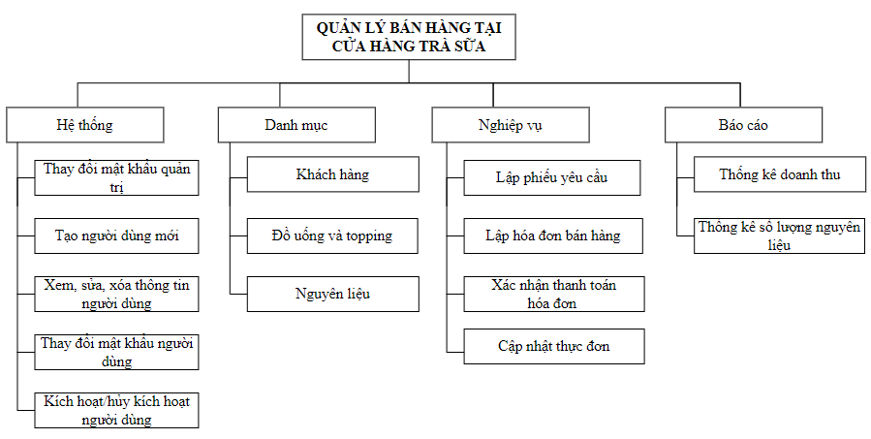

***4.4.2. Thiết kế giao diện nhập liệu***

*4.4.2.1. Giao diện danh mục*

1. Tên giao diện : Tìm kiếm đồ uống

2. Người sử dụng: Nhân viên bộ phận giao dịch, quản lý cửa hàng

3. Nhiệm vụ: Tìm kiếm và xem thông tin của đồ uống

4. Tiền điều kiện và hậu điều kiện:

- Tiền điều kiện: Nhân viên đã đăng nhập với quyền của quản lý hoặc nhân viên giao dịch.

- Hậu điều kiện: Trở về màn hình chính

5. Mẫu thiết kế

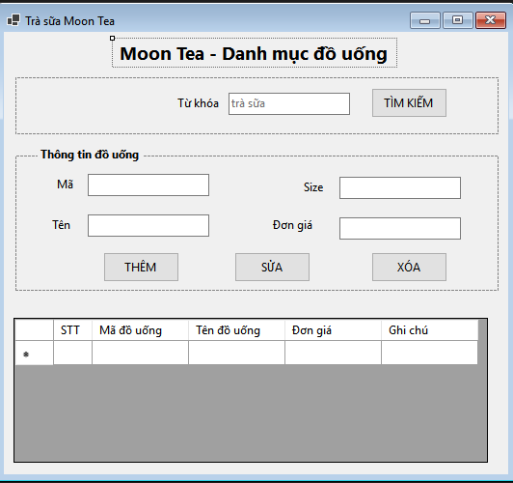

Mô tả thành phần giao diện:

|  |  |  |  |  |  |
| --- | --- | --- | --- | --- | --- |
| **STT** | **Tên** | **Loại control** | **Bắt buộc** | **Độ dài tối đa** | **Read only** |
| 1 | Từ khóa | label | x | 50x15 | x |
| 2 | txtTuKhoa | textbox | x | 126x23 |  |
| 3 | Mã | label | x | 24x15 | x |
| 4 | txtMa | textbox | x | 126x23 | x |
| 5 | Tên | button | x | 29x15 | x |
| 6 | txtTen | textbox | x | 126x23 |  |
| 7 | Size | button | x | 27x15 | x |
| 8 | txtSize | textbox | x | 126x23 |  |
| 9 | Đơn giá | button | x | 48x15 |  |
| 10 | txtDonGia | textbox | x | 126x23 |  |
| 11 | dvgDoUong | datagirdview | x | 492x150 | x |
| 12 | btnTimKiem | button | x | 79x31 |  |
| 13 | btnThem | button | x | 79x31 |  |
| 14 | btnSua | button | x | 79x31 |  |
| 15 | btnXoa | button | x | 79x31 |  |

6. Biểu đồ hoạt động

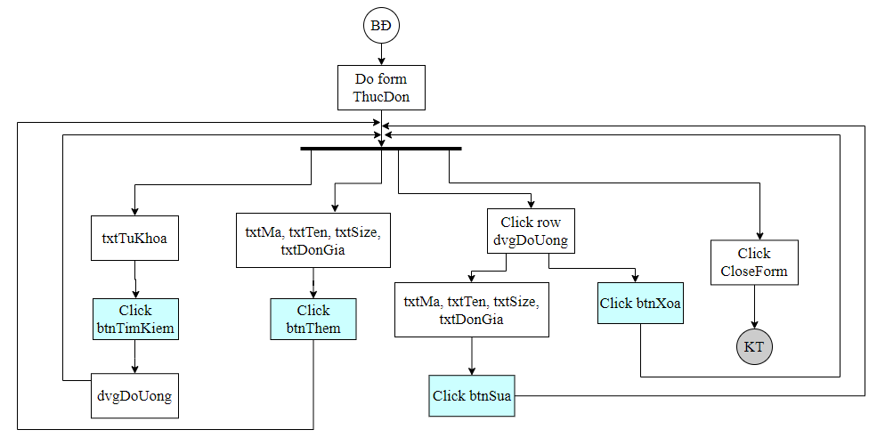

1. Bảng dữ liệu

|  |  |  |  |  |
| --- | --- | --- | --- | --- |
| STT | Tên bảng dữ liệu | Tên trường dữ liệu | Mức độ sử dụng | Ràng buộc toàn vẹn |
| 1 | DOUONG | MaDoUong | R | Tự sinh theo khuôn dạng |
| TenDoUong | R | Chữ cái |
| Size | R | Chữ số |
| DonGia | R | Chữ số |

1. Quy trình, công thức xử lý

|  |  |  |  |
| --- | --- | --- | --- |
| STT | Đối tượng tương tác | Xử lý | Bảng dữ liệu liên quan |
| 1 | btnClose | *Nếu* click vào button này  *Thì* trở về màn hình chính |  |
| 2 | dgvDoUong | Index = null  *Lặp*  *Nếu* click vào row i của  dgvHang  *Thì* index = i  thông tin tương ứng sẽ được hiển thị tại thông tin đồ uống/topping txtTenDoUong, txtSL, txtDVT, txtDonGia, txtDanhMuc, txtGhiChu  *Cho đến khi click form close* |  |
| 3 | btnTimKiem | *Lặp*  *Nếu* click vào button này  *Thì* lấy thông tin của đồ uống có tên trùng với txtTuKhoa hoặc khớp với cbbDanhMuc  *Nếu* có *thì* hiển thị thông tin trong dvgDoUong  *Nếu* không có *thì* trả về dvgDoUong rỗng  *Cho đến khi click form close* | DOUONG |
| 4 | btnThem | *Lặp*  *Nếu* click vào button này  *Thì* kiểm tra đồ uống đã có trong dvgDoUong chưa  *Nếu* đã có *thì* thông báo thêm lỗi  *Nếu* chưa có *thì* cập nhật thông tin đồ uống mới  *Cho đến khi click form close* | DOUONG |
| 5 | btnSua | *Lặp*  *Nếu* click vào button này  *Thì* kiểm tra đồ uống đã có trong dvgDoUong chưa  *Nếu* đã có *thì* cập nhật thông tin thay đổi của đồ uống  *Nếu* chưa có *thì* hiển thị thông báo đồ uống rỗng  *Cho đến khi click form close* | DOUONG |
| 6 | btnXoa | *Lặp*  *Nếu* click vào button này  *Thì* kiểm tra đồ uống đã có trong dvgDoUong chưa  *Nếu* đã có *thì* xóa đồ uống  *Nếu* chưa có *thì* hiển thị thông báo đồ uống rỗng  *Cho đến khi click form close* |  |

*4.4.2.2. Giao diện nghiệp vụ*

1. Tên giao diện: Lập hóa đơn bán hàng

2. Người sử dụng: Nhân viên bộ phận giao dịch, quản lý cửa hàng

3. Nhiệm vụ: Thêm, sửa, xóa và xem thông tin hóa đơn

4. Tiền điều kiện và hậu điều kiện:

- Tiền điều kiện: Nhân viên đã đăng nhập với quyền của quản lý hoặc nhân viên giao dịch.

- Hậu điều kiện: Trở về màn hình chính

1. Mẫu thiết kế

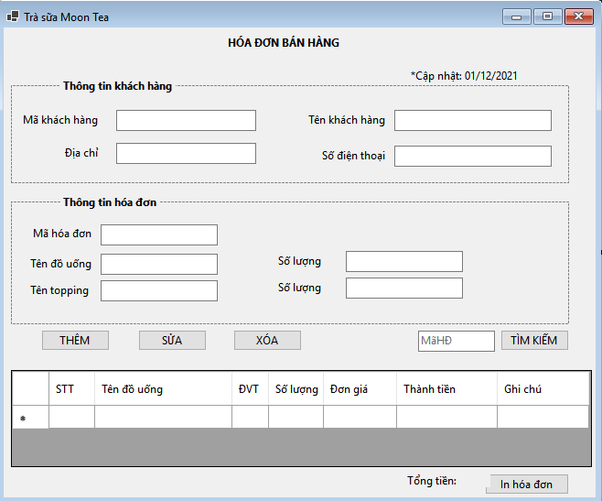

Mô tả thành phần giao diện:

|  |  |  |  |  |  |
| --- | --- | --- | --- | --- | --- |
| **STT** | **Tên** | **Loại control** | **Bắt buộc** | **Độ dài tối đa** | **Read only** |
| 1 | lblTime | label | x | 124x15 | x |
| 2 | grTTKH | GroupBox |  | 610x107 | x |
| 3 | Mã khách hàng | label | x | 89x15 | x |
| 4 | txtMaKH | textbox | x | 153x23 |  |
| 5 | Tên khách hàng | label | x | 91x15 | x |
| 6 | txtTenKH | textbox | x | 153x23 |  |
| 7 | Địa chỉ | label | x | 43x15 | x |
| 8 | txtDiaChi | textbox | x | 153x23 |  |
| 9 | Số điện thoại | label | x | 76x15 | x |
| 10 | txtSDT | textbox | x | 153x23 |  |
| 11 | grTTHD | GroupBox |  | 610x134 | x |
| 12 | Mã hóa đơn | label | x | 71x15 | x |
| 13 | txtMaHD | textbox | x | 128x23 |  |
| 14 | Tên đồ uống | label | x | 74x15 | x |
| 15 | txtTenDU | textbox | x | 128x23 |  |
| 16 | Số lượng | label | x | 54x15 | x |
| 17 | txtSL | textbox | x | 128x23 |  |
| 18 | Tên topping | label | x | 74x15 | x |
| 19 | txtTenTopping | textbox | x | 128x23 |  |
| 20 | txtMaHDTim | textbox | x | 84x23 |  |
| 21 | dvgDoUong | datagridview | x | 635x106 | x |
| 22 | btnTimKiem | button | x | 75x23 |  |
| 23 | btnThem | button | x | 75x23 |  |
| 24 | btnSua | button | x | 75x23 |  |
| 25 | btnXoa | button | x | 75x23 |  |
| 26 | btnIn | button | x | 92x23 |  |

1. Biểu đồ hoạt động

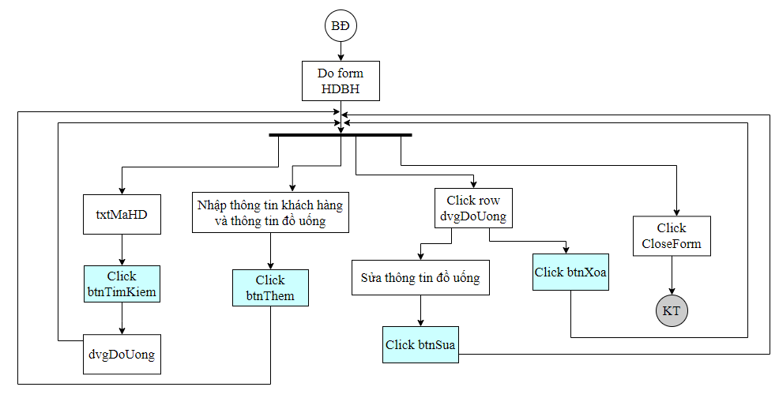

1. Bảng dữ liệu

|  |  |  |  |  |
| --- | --- | --- | --- | --- |
| STT | Tên bảng dữ liệu | Tên trường dữ liệu | Mức độ sử dụng | Ràng buộc toàn vẹn |
| 1 | HDBH | MaHoaDon | R | Tự sinh theo khuôn dạng |
| MaKhachHang | C | Chữ cái+Chữ số |
| MaDoUong | C | Chữ cái+Chữ số |
| SoLuong | C | Chữ số |
| NgayLap | R | Ngày/Tháng/Năm |
| TienKhachTra | C | Chữ số |
| ThanhTien | R | Chữ số |
| MaND | C | Chữ cái+Chữ số |
| 2 | DOUONG | MaDoUong | R | Tự sinh theo khuôn dạng |
| TenDoUong | R | Chữ cái |
| MaDMDoUong | R | Chữ cái+Chữ số |
| Size | R | Chữ số |
| DonGia | R | Chữ số |
| 3 | TOPPING | MaTopping | R | Tự sinh theo khuôn dạng |
| TenTopping | R | Chữ cái |
| SoLuongTon |  | Chữ số |
| DVT | R | Chữ cái |
| DonGia | R | Chữ số |
| 4 | TOPPING_DOUONG | MaTopping | C | Tự sinh theo khuôn dạng |
| MaDoUong | R | Chữ cái+Chữ số |
| SoLuong | C | Chữ số |
| 5 | PYC | MaPhieuYC | R | Tự sinh theo khuôn dạng |
| MaDoUong | R | Chữ cái+Chữ số |
| SoLuong | R | Chữ số |
| GhiChu | R | Chữ cái |

1. Quy trình, công thức xử lý

|  |  |  |  |
| --- | --- | --- | --- |
| STT | Đối tượng tương tác | Xử lý | Bảng dữ liệu liên quan |
| 1 | btnClose | *Nếu* click vào button này  *Thì* trở về màn hình chính |  |
| 2 | dgvDoUong | Index = null  *Lặp*  *Nếu* click vào row i của  dgvDoUong  *Thì* index = i  thông tin tương ứng sẽ được  hiển thị tại thông  tin đơn hàng txtTenDoUong,  txtTenTopping, txtSL  *Cho đến khi click form close* |  |
| 3 | btnThem | *Lặp*  *Nếu* click vào button này  *Thì* kiểm tra đồ uống đã có trong dvgDoUong chưa  *Nếu* đã có *thì* tăng số lượng đồ uống và cập nhật ThanhTien = DonGia x SL, Tổng tiền = ∑ThanhTien  *Nếu* chưa có *thì* truy vấn thông tin TenDoUong, Dongia và cập nhật ThanhTien = DonGia x SL, Tổng tiền = ∑ThanhTien Thêm dòng mới trong dgvDoUong  *Cho đến khi click form close* | HDBH |
| 4 | btnSua | *Lặp*  *Nếu* click vào button này  *Thì* kiểm tra đồ uống đã có trong dvgDoUong chưa  *Nếu* đã có *thì* cập nhật SL và cập nhật lbTongTien  *Nếu* chưa có *thì* hiển thị thông báo chưa có đồ uống trong đơn hàng  *Cho đến khi click form close* | HDBH |
| 5 | btnXoa | *Lặp*  *Nếu* click vào button này  *Thì* kiểm tra đồ uống đã có trong dvgDoUong chưa  *Nếu* đã có *thì* xóa đồ uống và cập nhật lbTongTien  *Nếu* chưa có *thì* hiển thị thông báo chưa có mặt hàng trong đơn hàng  *Cho đến khi click form close* |  |
| 6 | btnInHoaDon | *Lặp*  *Nếu* click vào button này  *Thì* kiểm tra MaHD đã tồn tại hay chưa  *Nếu* MaHD chưa tồn tại  *Thì* Hiển thị thông báo phiếu  chưa được lưu  *Nếu* có  *Thì* hiển thị form định dạng in  của phiếu  *Cho đến khi click form close* | HDBH, KH_HANG |
| 7 | btnTimKiem | *Lặp*  *Nếu* click vào button này  *Thì* lấy thông tin của hóa đơn có tên trùng với txtMaHD  *Nếu* có *thì* hiển thị thông tin hóa đơn  *Nếu* không có *thì* trả về thông tin rỗng  *Cho đến khi click form close* | HDBH |

***4.4.3. Thiết kế báo cáo đầu ra***

*4.4.3.1. Báo cáo nghiệp vụ*

1. Tên báo cáo: Hóa đơn bán hàng

2. Người lập: Nhân viên giao dịch

3. Nhiệm vụ: Cung cấp thông tin về đồ uống mà khách đã gọi bao gồm tên đồ uống, số lượng, tổng tiền cần thanh toán

4. Môi trường: Quầy thanh toán

5. Mẫu báo cáo

* Cửa hàng:MoonTea
* Địa chỉ: 222 Hoàng Quốc Việt, BTL, HN
* SĐT: 0345.678.999 - 0223.456.789

**HÓA ĐƠN BÁN HÀNG**

**NV bán:** Nguyễn Thị A

**Mã HĐ:** HĐ000208 **Ngày**:01/12/2021

|  |  |  |  |  |  |
| --- | --- | --- | --- | --- | --- |
| STT | Tên đồ uống | Số lượng | Đơn giá | Thành tiền | Ghi chú |
| 1 | Sữa tươi | 1 | 30.000đ | 30.000đ | Trân châu sợi x1 |
| 2 | Trân châu sợi | 1 | 4.000đ | 4.000đ |  |

Tổng tiền: 34.000đ.

 Tiền khách đưa: 50.000d

Tiền trả lại: 16.000đ

*Hẹn gặp lại quý khách!*

1. Bảng dữ liệu

|  |  |  |
| --- | --- | --- |
| STT | Tên bảng dữ liệu | Thuộc tính sử dụng |
| 1 | HDBH | MaHoaDon |
| MaDoUong |
| SoLuong |
| NgayLap |
| TienKhachTra |
| ThanhTien |
| 2 | PYC | MaPhieuYC |
| MaDoUong |
| SoLuong |
| GhiChu |
| 3 | DOUONG | MaDoUong |
| TenDoUong |
| Size |
| DonGia |
| 4 | TOPPING | MaTopping |
| TenTopping |
| DVT |
| DonGia |
|  | TOPPING_DOUONG | MaTopping |
| MaDoUong |
| SoLuong |
| 5 | NGUOIDUNG | MaND |
| TenND |

1. Trường dữ liệu tính toán

* ThanhTien = SoLuong x DonGia
* Tổng tiền = ∑ThanhTien
* Tiền trả lại = Tiền khách đưa – Tổng tiền

1. Kích cỡ: giấy A5

9. Số lượng phiên bản: 2 ( 1: khách hàng, 2: bộ phận giao dịch)

*4.4.3.2. Báo cáo thống kê*

1. Tên báo cáo: Thống kê doanh thu trong ngày

2. Người lập: Nhân viên giao dịch

3. Nhiệm vụ: Thống kê các hóa đơn trong ngày, tính toán doanh thu và đối chiếu với tổng tiền còn chính xác.

4. Môi trường: Cửa hàng

5. Mẫu báo cáo

* Cửa hàng:MoonTea
* Địa chỉ: 222 Hoàng Quốc Việt, BTL, HN
* SĐT: 0345.678.999 - 0223.456.789

**THỐNG KÊ DOANH THU**

**NV Giao dịch:** Nguyễn Thị A Số: 011221

|  |  |  |  |
| --- | --- | --- | --- |
| STT | Mã hóa đơn | Thời gian | Thành tiền |
| 1 | HĐ0001 | 10:28 AM | 130.000đ |
| 2 | HĐ0002 | 2:10 PM | 85.000đ |

Tổng số tiền:………

Ngày 01 tháng 12 năm 2021

|  |
| --- |
| THU NGÂN |

1. Bảng dữ liệu

|  |  |  |
| --- | --- | --- |
| STT | Tên bảng dữ liệu | Thuộc tính sử dụng |
| 1 | HDBH | MaHoaDon |
| NgayLap |
| ThanhTien |

1. Trường dữ liệu tính toán

* Thành Tiền = ∑Tổng tiền hóa đơn
* Tổng tiền = ∑Thành Tiền

8. Kích cỡ : Giấy A4

9. Số lượng phiên bản: 1